专业培训记录
■QMS □50430

受审核方名称 |  | 德阳科筑新材料科技有限公司 |  |  |  | 专业小类/  项目代码 |  | 16.02.01;16.02.02
教师姓名 |  | 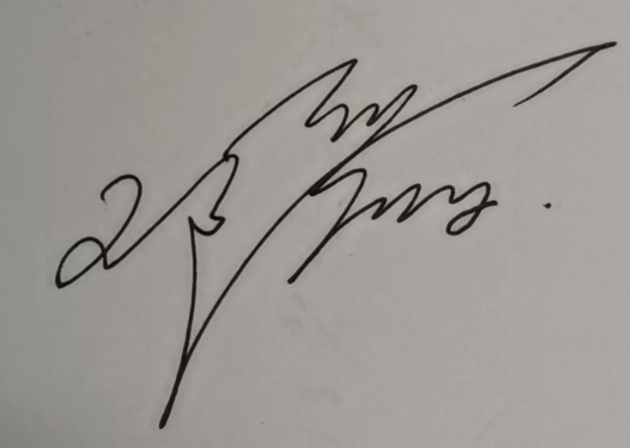 |  | 专业 | 16.02.01;16.02.02 | 培训地点 |  | 远程视频
受培训人员 | 姓名 | 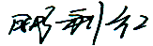 | 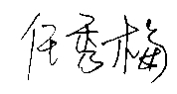 | 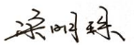 | 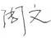
生产工艺/  服务过程 |  | 隔墙板生产流程：  磷石膏进厂--磷石膏上料---粉料计量-----搅拌--浇筑成型---拔管开模---出板养护--成品堆放。  抹灰石膏生产流程：  原料（磷石膏--抗裂纤维--硅砂、缓凝剂）---配方计量---混合搅拌--自动卸料--产品包装--仓库堆存；
关键过程及需要确认的过程及主要控制参数 |  | 关键过程为：分料计量；主要控制参数：配方，以及人员、设备、作业指导书等进行控制。  关键过程为：搅拌过程；主要控制参数：搅拌的温度、搅拌时间以及人员、设备、作业指导书等进行控制。  特殊过程为：成型过程；主要控制参数：成型的温度、成型时间以及人员、设备、作业指导书等进行控制。
相关质量法律法规的要求及产品标准 |  | GB/T23451-2009建筑用轻质隔墙条板；  JG/T169-2016建筑隔墙用轻质条板通用技术要求  GB/T28627-2012抹灰石膏；
检验和试验项目及要求(如有型式试验要求,要进行说明) |  | 外观质量、尺寸偏差、放射性核素、抗冲击性能、抗弯承载、抗压强度、软化系数、面密度、含水率、干燥收缩值、吊挂力、抗冻力、空气声计权隔声量（1隔音量数据2隔声量频谱曲线、3试件构造及检测条件)、耐火极限
其它相关知识
填表人  (专业人员) |  |  |  | 日期 |  |  | 2023.1.7
审核组长 |  |  |  | 日期 |  |  | 2023.1.7

注：如有其他培训内容或空格不够可另加附页

专业培训记录
☑EMS
受审核方名称 |  | 德阳科筑新材料科技有限公司 |  |  |  | 专业小类/  项目代码 |  | 16.02.01;16.02.02
教师姓名 |  |  |  | 专业 | 16.02.01;16.02.02 | 培训地点 |  | 远程视频
受培训人员 | 姓名
生产工艺/  服务过程 |  | 隔墙板生产流程：  磷石膏进厂--磷石膏上料---粉料计量-----搅拌--浇筑成型---拔管开模---出板养护--成品堆放。  抹灰石膏生产流程：  原料（磷石膏--抗裂纤维--硅砂、缓凝剂）---配方计量---混合搅拌--自动卸料--产品包装--仓库堆存；
重要环境因素及控制措施 |  | 废气（主要为粉尘）；控制措施：产生的粉尘经布袋除尘器处理后排放。  噪声：控制措施：采用低噪声设备、基础减振后减少对周围环境的影响。  固废：一般固废：废铜丝、废塑料包装袋定期收集后外售。危废：废拉丝油、废拉丝油桶等；集中收集后暂存于危废间，定期交由有危废处理资质的单位处理。生活垃圾：环卫部门统一清运处置。
相关环境法律法规的要求及产品标准 |  | 《声环境质量标准》GB/T3096、《工业企业挥发性有机物排放控制标准》DB12/2322-2016;《大气污染物综合排放标准》GB16279-1996；《挥发性有机物无组织排放控制标准》GB37822-2019；  《一般工业固体废物贮存、处置场污染物控制标准》GB18599;《危险废物贮存污染控制标准》GB18597；《中华人民共和国固体废物污染环境防治法》、《中华人民共和国环境保护法》、《中华人民共和国大气污染防治法》、《中华人民共和国环境噪声污染防治法》、《中华人民共和国清洁生产促进法》、《中华人民共和国节约能源法（修订）2018.10.26实施》等等
环境监测报告（适用时） |  | 废气、噪声监测。
其它相关知识
填表人  (专业人员) |  |  |  | 日期 |  |  | 2023.1.7
审核组长 |  |  |  | 日期 |  |  | 2023.1.7

注：如有其他培训内容或空格不够可另加附页

专业培训记录
☑OHSMS
受审核方名称 |  | 德阳科筑新材料科技有限公司 |  |  |  | 专业小类/  项目代码 |  | 16.02.01;16.02.02
教师姓名 |  |  |  | 专业 | 16.02.01;16.02.02 | 培训地点 |  | 远程视频
受培训人员 | 姓名
生产工艺/  服务过程 |  | 隔墙板生产流程：  磷石膏进厂--磷石膏上料---粉料计量-----搅拌--浇筑成型---拔管开模---出板养护--成品堆放。  抹灰石膏生产流程：  原料（磷石膏--抗裂纤维--硅砂、缓凝剂）---配方计量---混合搅拌--自动卸料--产品包装--仓库堆存；
不可接受风险和危险源及控制措施 |  | 潜在火灾、爆炸；控制措施：配备灭火设备和消防栓，制定制度及培训，定期检查、定期演练。  机械伤害；控制措施：制定制度及培训，定期检查、定期演练。  触电伤害；控制措施：定期进行安全培训，定期检查设备实施线路及安全使用。  噪声伤害；控制措施：定期进行安全培训，配备劳保用品。
相关职业健康安全法律法规的要求及产品标准 |  | 中华人民共和国劳动合同法、中华人民共和国职业病防治法、中华人民共和国安全生产法、新工伤保险条例、劳动保障监察条例、作业场所职业健康管理暂行规定、社会消防安全教育培训规定、生产经营单位生产安全事故应急预案编制导则等等。
作业场所职业健康安全监测报告（适用时）
其它相关知识
填表人  (专业人员) |  |  |  | 日期 |  |  | 2023.1.7
审核组长 |  |  |  | 日期 |  |  | 2023.1.7

注：如有其他培训内容或空格不够可另加附页

